臺南市104年特教知能系列研習計畫-
「早期介入概論」學前專業知能研習

- 依 據：
- 教育部104年度補助直轄市、縣（市）政府推動學前及國民教育階段工作計畫辦理。
- 目 的：
1.了解早期療育相關概念演變、早療的理論與模式、專業服務運作。
2.了解發展遲緩兒童家庭、學習與家庭工作技巧。
3.了解國內早療中心實際運作。
- 指導單位：臺南市政府教育局
- 主辦單位：臺南市特殊教育資源中心
- 協辦單位：臺南市立新東國民中學
- 參加人員：本市公私立國中小特教班、資源班及普通班老師、學前教育階
段之老師、特教助理員、家長以及其他相關之專業人員，預定每場50-80
人。
- 辦理日期：104年8月25日(星期二)下午。
辦理地點:臺南市立新東國中視聽教室。〈臺南市新營區民治東路30號〉。
- 報名方式：1.教育部特教通報網首頁（http://www.set.edu.tw/）/研習
與資源教師研習/縣市研習/台南市103學年上學期登錄報名；
家長及其他專業人員則可採用電話方式報名；聯絡人：臺南市立新東國中特教組長〈06-6322954#2403〉。
2.報名期限：自104年6月1日起至104年8月24日額滿即止，以特教通報網登錄報名為錄取原則。
- 參加人員請自備環保杯，全程參與者登錄研習時數3或4小時。
- 預期效益：增進與特教學生相關教育人員之學前教養專業知能，以提升特
教學生之服務績效。
- 經費來源：教育部對學前及國民教育階段特殊教育經費補助款。

- 課程內容：104年8月25日(星期二)下午。
時間 | 研習內容 | 講師/主持人
12:30-13:00 | 報到 | 工作人員
13:00-14:30 | 早期療育相關概念演變、早療的理論與模式、專業服務運作。 | 國立嘉義大學特殊教育學系暨研究所  林玉霞 教授
14:30-14:45 | 休息時間 | 工作人員
14:45-16:15 | 1.發展遲緩兒童家庭、學習與家庭工作技巧。  2. 國內早療中心實際運作。 | 國立嘉義大學特殊教育學系暨研究所  林玉霞 教授
16:15-16:30 | 分享時刻Q & A/ 快樂歸賦 | 國立嘉義大學特殊教育學系暨研究所  林玉霞 教授

- 講師簡介：
講師 | 學經歷
林玉霞 教授 | 【現任】國立嘉義大學特殊教育學系暨研究所  【學歷】美國俄亥俄州立大學哲學博士  【專長】聽覺障礙、早期療育

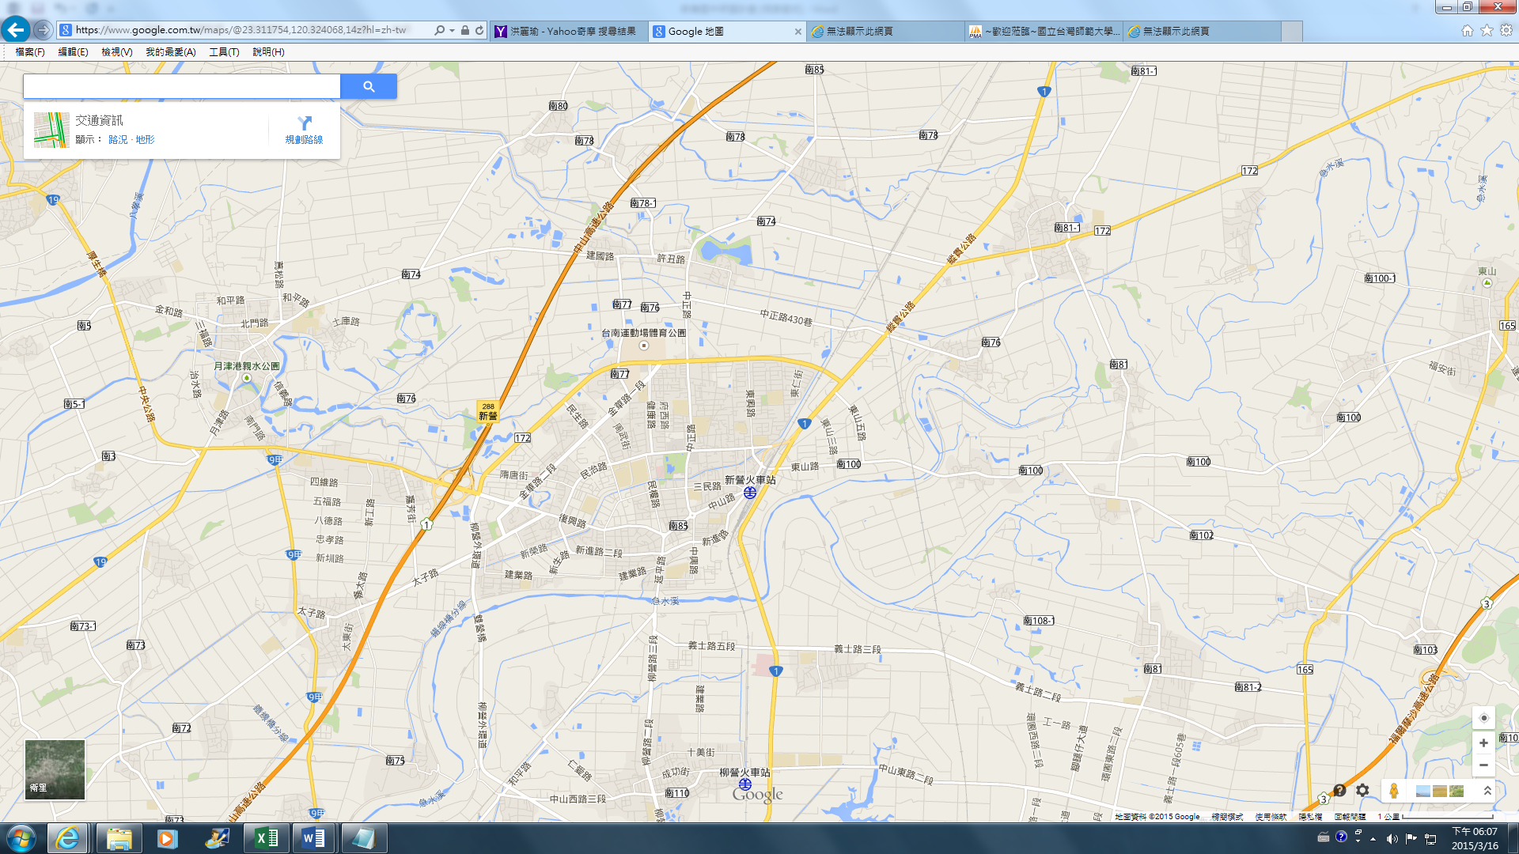
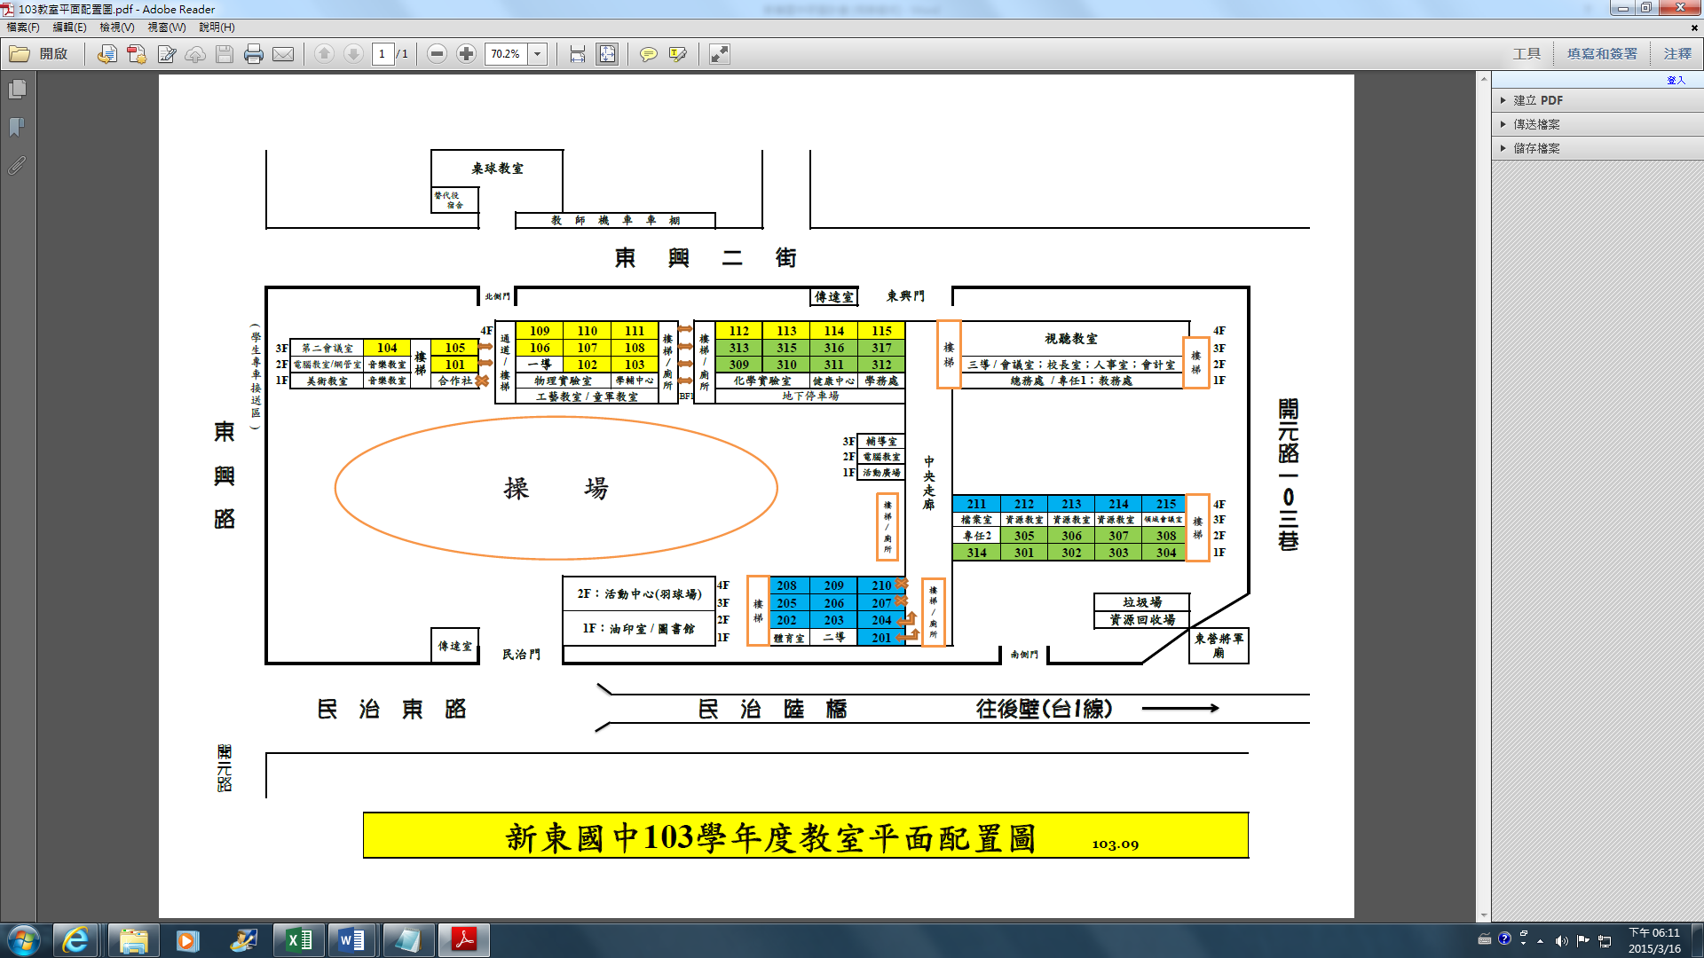
- 交通資訊：臺南市立新東國中視聽教室。〈臺南市新營區民治東路30號〉。
新東國中
研習會場

